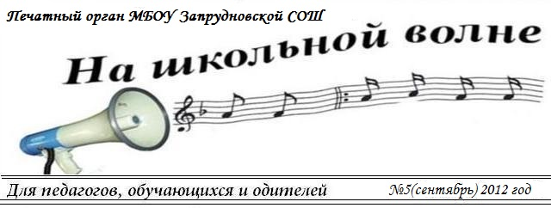
Газета МБОУ Запрудновской СШ

СЕНТЯБРЬ 2016 г. №1
6+
С днём знаний!
“ПЕРВОЕ СЕНТЯБРЯ”  Первое сентября – это первый звонок, волнение, много цветов, белых бантиков и, конечно, уроки мира. Этот праздник самый долгожданный для тех, кто переступит впервые школьный порог.  1 сентября в нашей школе состоялась торжественная линейка, посвящённая началу учебного года. На этом замечательном празднике присутствовали директор школы, завуч, учителя, ученики, их родители и родственники. Также пришли поздравить преподавателей и детей с днём знаний глава местного самоуправления Сергей Александрович Кондратьев и другие гости.  Особенно этот день запомнился первоклассникам, для которых ученицы 8 класса показали небольшую сценку. Девочки исполнили роли Бабы-Яги и Лешего, которые забрали у первоклассников ключ в Страну Знаний и вернули ученикам после того, как они станцевали под музыку.  Во время линейки многие ребята держали в руках красивые воздушные шары, а когда праздник закончился, отпустили их в небо. После окончания линейки ученики младших классов пошли в Дом культуры на представление, у старших ребят были первые в этом учебном году уроки.  Панина Варвара, 7 класс  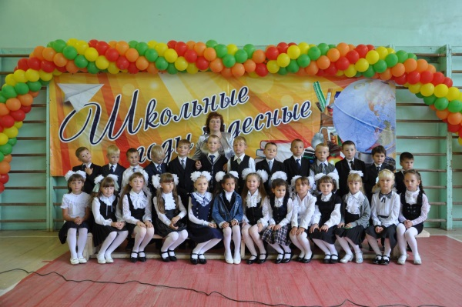 |  | 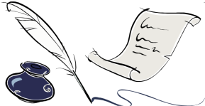Классное время  Каждый год звонок веселый  Собирает вместе нас.  Здравствуй, осень! Здравствуй, школа!  Здравствуй, наш любимый класс.  Пусть нам лета жаль немного -  Мы грустить не будем зря.  Здравствуй, к знаниям дорога!  Здравствуй, праздник сентября!  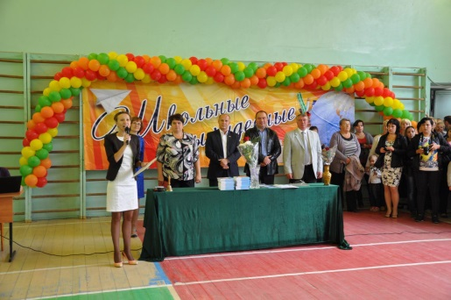
День рождения!

1 сентября день рождения у любимого директора нашей школы и просто замечательного человека, у Носовой Татьяны Васильевны! От всего сердца хотим поздравить Вас с праздником!!!! Счастья Вам, здоровья и благополучия! Вы самый прекрасный директор!! Мы любим вас!!

«Книги или кино?»  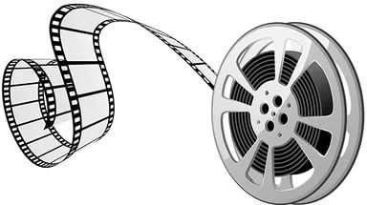  Название статьи выбрано не случайно. Указом президента Российской Федерации В.В. Путина 2015 год был объявлен годом литературы, а 2016 - годом кино. В связи с этим в 6 классе был проведён опрос по этой теме.  Кто помогает вам в выборе книг?  - Книги я выбираю с помощью родителей, учителей, библиотекаря. Но, конечно, чаще всего я выбираю книги сама.  Иванова Дарья, 6 класс  - Книги я выбираю по совету родителей, иногда по совету библиотекаря. Но большинство книг выбираю сама.  Мещерякова Алина, 6 класс  - Я выбираю книги по совету учителя. Иногда сама выбираю их для себя.  Дуева Варвара, 6 класс  Как вы подходите к выбору книг?  - Книги я выбираю тщательно. Со всей серьёзностью подхожу к выбору книг.  Гамов Дмитрий, 6 класс  Вот такие результаты получились в ходе опроса. Призываю всех читать книги. Ведь книги - это источник знаний. | Посмеемся???  Мальчик-первоклассник приходит из школы 1 сентября и говорит своим родителя:  - Всё, в школу больше ни ногой, не пойду и все.  Родители его спрашивают:  - Почему?  Он и отвечает:  - Писать я не умею! Читать тоже не умею! Так еще и разговаривать не разрешают!  Первое сентября, первый класс. Учительница говорит:  - Дети, вы пришли в школу. Здесь нужно сидеть тихо, а если что-то хотите спросить, поднимите руку.  Вовочка тянет руку.  - Ты что-то хочешь спросить, Вовочка?  - Нет, просто проверяю, как работает система.  Папа и сын вечером 1 сентября:  - Ну и чему тебя сегодня научили в школе?  - Да ничему папа, завтра сказали снова прийти.  - Бородулин, к доске! Стихотворение выучил?  - Я.… Это… Как его…  - Не выучил? Садись, два!  - За что? И слова не дали сказать!..  - Хорошо, начинай.  - Что начинать?  - Стихотворение!  - Я не выучил.  На уроке географии:  - Ванечка, ну почему ты смотришь каждую минуточку на часы?  - Боюсь, Вера Ивановна!  - Чего боишься?  - Что звонок вот-вот прервет Ваш потрясающе интересный урок!  - Рустам, - говорит учитель, - расскажи о путешествии Колумба.  - Значит, так. Колумб не знал, куда он приплыл. А когда вернулся домой, то не знал, откуда.  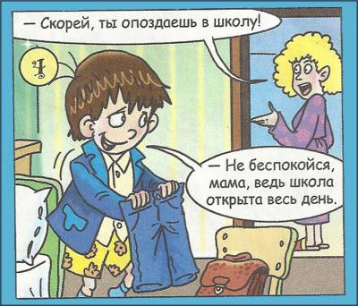

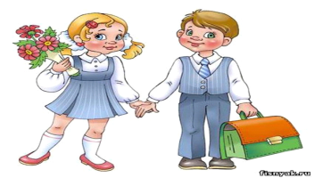
ПРЕСС – ЦЕНТР

Время подписания в печать:
26 сентября 2016 г.
Адрес редакции: 607 690
Село Запрудное
ул. Магистральная, 29
Главный редактор: Рогожина О.
Журналисты: Панина В.,
Нечаев Н.
Ответственный: Доронькин А.А.

